МІНІСТЕРСТВО ОСВІТИ І НАУКИ УКРАЇНИ ХАРКІВСЬКИЙ НАЦІОНАЛЬНИЙ УНІВЕРСИТЕТ РАДІОЕЛЕКТРОНІКИ

Кафедра "Програмна інженерія"

ЗВІТ
з лабораторної роботи №2
з дисципліни "Основи Програмної Інженерії"

Виконав: Прийняв:
ст. гр. ПЗПІ-25-3 В.Гребенюк
Алєксєєв І.О.

Харків 2026

ЛАБОРАТОРНА РОБОТА № 2
МОДЕЛЮВАННЯ ПРОГРАМНОЇ СИСТЕМИ ЗАСОБАМИ UML (UNIFIED MODELING LANGUAGE)

  - Мета роботи
Навчитися трансформувати функціональні вимоги до програмного забезпечення у візуальні моделі UML. Оволодіти інструментарієм проектування структури та динаміки системи (Use Case, Class, Sequence diagrams). Продемонструвати навички аналізу предметної області та побудови матриць відповідності для контролю покриття вимог проєктними рішеннями.

  - Хід роботи

    - Предметна область
DeltaPhys - платформа для пошуку партнерів та професійного нетворкінгу в екстремальних видах спорту.

    - Функціональні вимоги
FR-01: Реєстрація нових користувачів через електронну пошту.
FR-02: Формування пошукових запитів у вигляді анкет-сесій.
FR-03: Генерація публічної карти з геомітками спортивних подій.
FR-04: Надання статусу «верифіковано» після перевірки даних.
FR-05: Можливість обміну текстовими повідомленнями між учасниками.
FR-06: Фільтрація подій за видом спорту.

    - Діаграма прецедентів
Код
flowchart LR
G((Відвідувач))
P((Учасник))
C((Організатор))
M((Модератор))

subgraph System ["Платформа DeltaPhys"]
direction TB
UC1([Пошук подій])
UC2([Фільтрація])
UC3([Реєстрація])
UC4([Авторизація])
UC5([Створення сесії])
UC6([Заявка на участь])
UC7([Чат])
UC8([Верифікація])
UC9([Платні тури])
UC10([Модерація])

UC2 -.->|успадкування| UC1
UC5 -.->|успадкування| UC4
UC6 -.->|успадкування| UC4
end

G --- UC1
G --- UC3

P --- UC5
P --- UC6
P --- UC7
P --- UC8

C --- UC9
M --- UC10

P -.->|успадкування| G
C -.->|успадкування| P

style G fill:#00,color:#fff,stroke:#000
style P fill:#00,color:#fff,stroke:#000
style C fill:#00,color:#fff,stroke:#000
style M fill:#00,color:#fff,stroke:#000
style System fill:#aaaaa,stroke:#333,stroke-width:2px

Діаграма

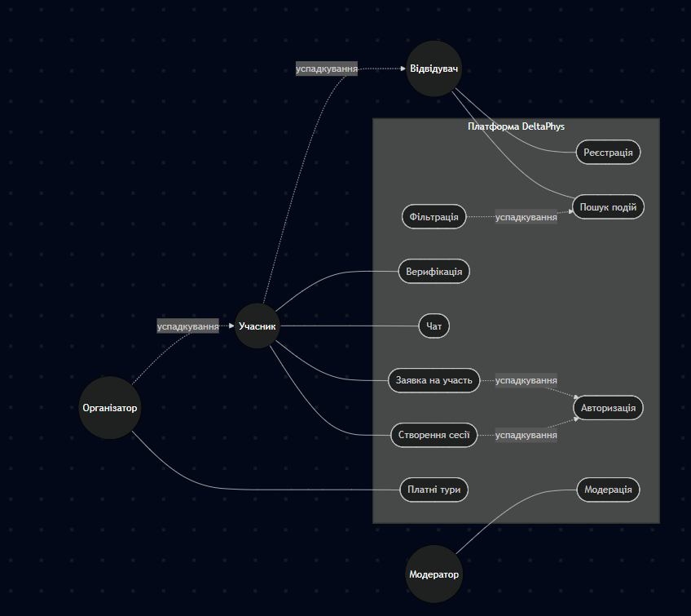
Виконав: Алєксєєв
    - Діаграма класів
Код

classDiagram
class Profile {
<<Abstract>>
+int profileId
+String email
+String status
+login() boolean
}

class AuthService {
+verifyUser(email, password) boolean
+register(email, password) void
}

class ActiveMember {
+boolean isVerified
+createActivity() Activity
+submitRequest(Activity) Application
+sendMessage() void
}

class Activity {
+int activityId
+String coordinates
+Date date
+boolean isPaid
+getInfo() String
}

class Application {
+int appId
+String currentStatus
+approve() void
+reject() void
}

class Moderator {
+deleteActivity(Activity) void
}

Profile <|-- ActiveMember
Profile <|-- Moderator
Profile ..> AuthService : uses
ActiveMember "1" -- "0..*" Activity : organizes
Activity "1" *-- "0..*" Application : consists of
Moderator "1" -- "*" Profile : monitors
Діаграма
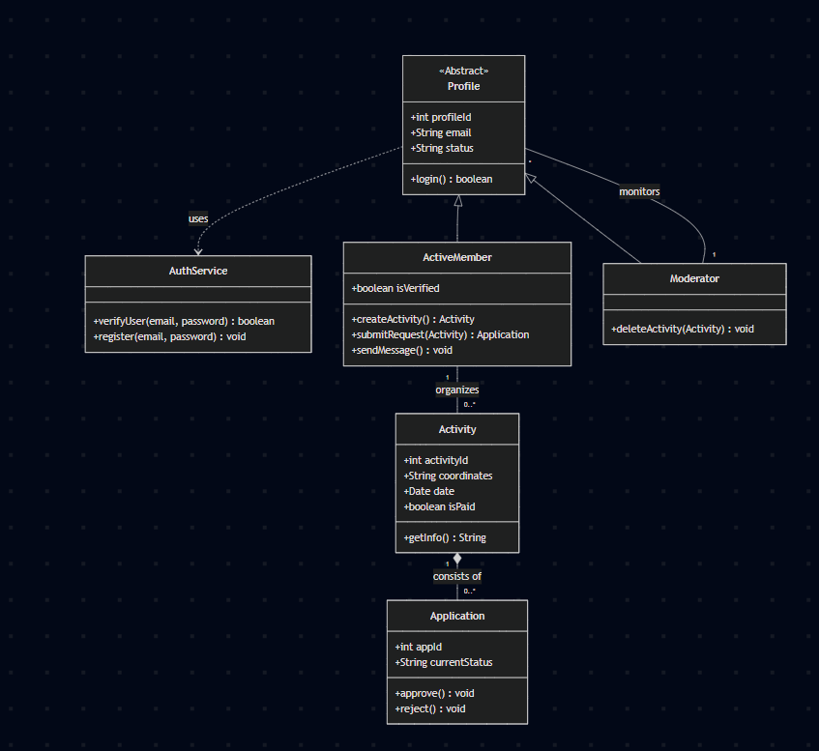
Виконав: Алєксєєв
    - Діаграма послідовності
Код

sequenceDiagram
autonumber
actor U as Учасник
participant W as Інтерфейс
participant S as Сервіс API
participant DB as База даних

U->>W: Вибір події на мапі
activate W
W->>U: Відображення деталей (getInfo)
deactivate W

U->>W: Натискання Подати заявку
activate W
W->>S: postJoinRequest(activityId)
activate S
S->>DB: Перевірка верифікації isVerified
activate DB
DB-->>S: Статус підтверджено
deactivate DB
S->>DB: Створення нового об'єкта Application
activate DB
DB-->>S: OK appId згенеровано
deactivate DB
S-->>W: 201 Created
deactivate S
W-->>U: Повідомлення про успішне надсилання
deactivate W
Діаграма:
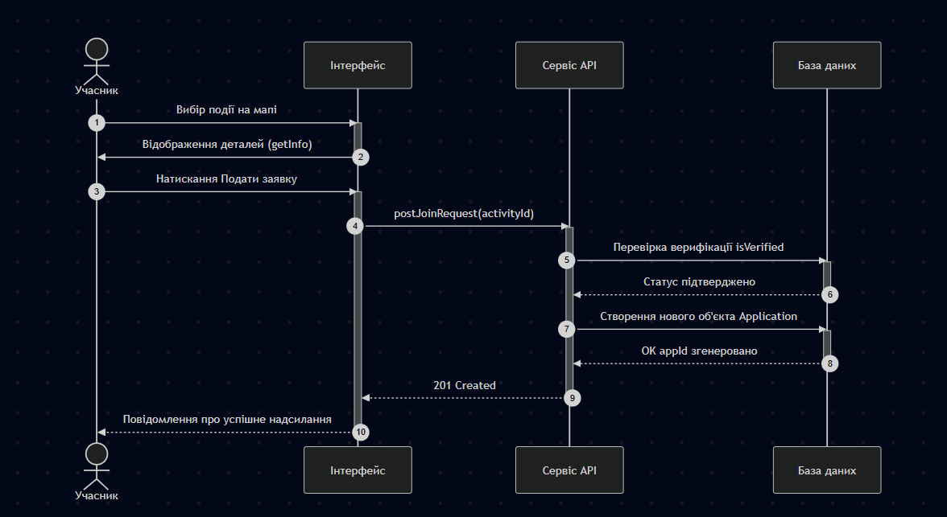
Виконав: Алєксєєв

    - Матриця трасовності

Вимога | Use Case | Класи | Sequence
FR-01 | UC3: Реєстрація | AuthService, Profile | —
FR-02 | UC5: Створення сесії | ActiveMember, Activity | —
FR-03 | UC1: Пошук подій | Activity | —
FR-04 | UC8: Верифікація | ActiveMember (isVerified) | Перевірка isVerified
FR-05 | UC7: Чат | ActiveMember (sendMessage) | —
FR-06 | UC2: Фільтрація | Activity, Інтерфейс | getInfo()

